P60页

1.使用MATLAB函数实现下列信号的傅里叶变换，并画出变换后的曲线

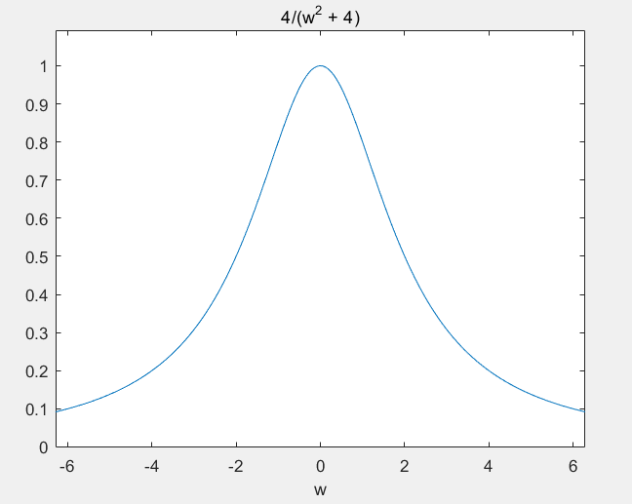

clear all;

close all;

syms t f;

f=fourier(exp((-2)\*abs(t)));

ezplot(f);

2.使用MATLAB函数实现下列信号的傅里叶逆变换

已知F(jw)=1/(1+w^2),求信号的傅里叶逆变换。

clear all; 输出结果：

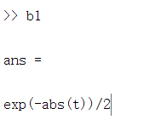close all;

syms t w;

ifourier(1/(1+(w^2)),t);

ans

3，使用MATLAB函数实现傅里叶变换的时移特性

画出f(t)=1/2e^(-2t)u(t)和f(t-1)的频谱图，观察信号时移对频谱的影响。

clear all;

close all;

r= 0.02;

t=-5:r:5;

N=200;

w=2\*pi;

k=-N:N;

w=k\*w/N;

f1=1/2\*exp(-2\*t).\*stepfun(t,0);

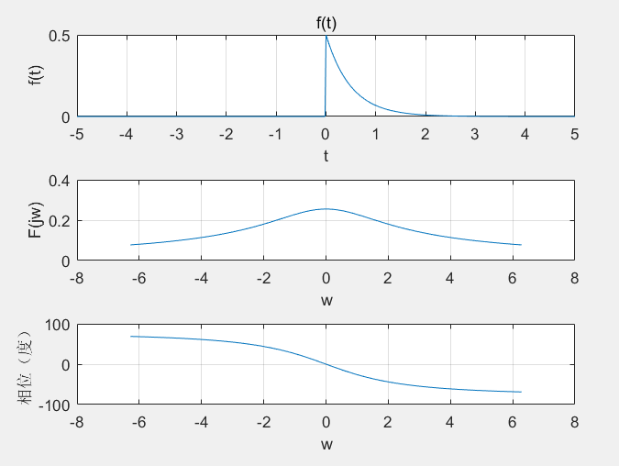F=r\*f1\*exp(-j\*t'\*w);

F1=abs(F);

P1=angle(F);

subplot(3,1,1);

plot(t,f1);

grid on;

xlabel('t');

ylabel('f(t)');

title('f(t)');

subplot(3,1,2);

plot(w,F1);

xlabel('w');

grid on;

ylabel('F(jw)');

subplot(3,1,3);

plot(w,P1\*180/pi);

grid;

xlabel('w');

ylabel('相位（度）')

4.使用MATLAB函数实现傅里叶变换的频移变换

已知f(t)为门函数，求f1(t)=f(t)e^(-j5t)及f2(t)=f(t)e^j5t的频谱图。

clear all;

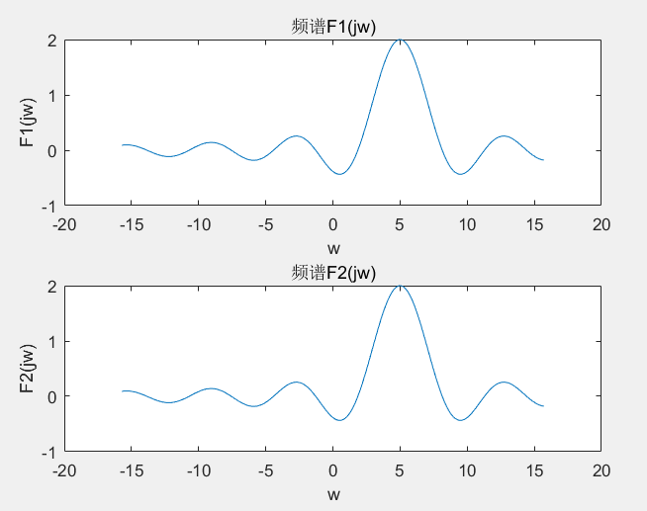close all;

R=0.02;

t= -2:R:2;

f=stepfun(t,-1)-stepfun(t,1);

f1=f.\*exp(-j\*5\*t);

f2=f.\*exp(j\*5\*t);

N=200;

W1=5\*pi;

k=-N:N;

W=k\* W1/N;

F1=f1\*exp(-j\*t'\*W)\*R;

F2=f2\*exp(-j\*t'\*W)\*R;

F1=real(F1);

F1=real(F2);

subplot(2,1,1);

plot(W,F1);

xlabel('w');

ylabel('F1(jw)');

title('频谱F1(jw)');

subplot(2,1,2);

plot(W,F2);

xlabel('w');

ylabel('F2(jw)');

title('频谱F2(jw)');

P74页

1.使用conv函数，实现离散时间序列的卷积和运算

已知f1(k)={0,2,1},对应的k1={-1,0,1}；f2(k)={1,1,2,2,2},对应的k2={-2,-1,0,1,2}。

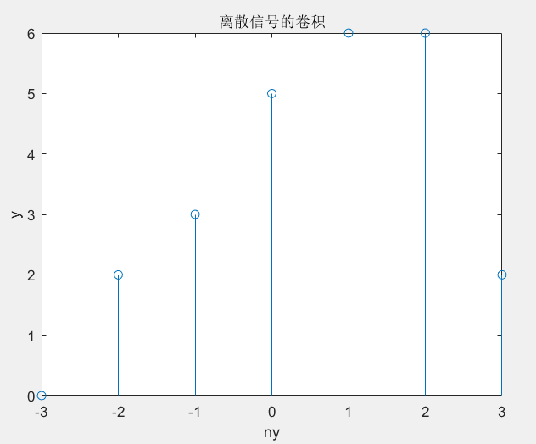clear all;  
close all;  
f1=[0,2,1];  
f2=[1,1,2,2,2];  
k1=[-1,0,1];  
k2=[-2,-1,0,1,2];  
y=conv(f1,f2);  
nstart=k1(1)+k2(1);  
nend=k1(length(f1))+k2(length(f2));  
ny=[nstart:nend];  
stem(ny,y);  
xlabel('ny');  
ylabel('y');  
title('离散信号的卷积');

2.使用迭代方法，求离散时间系统系统的全响应

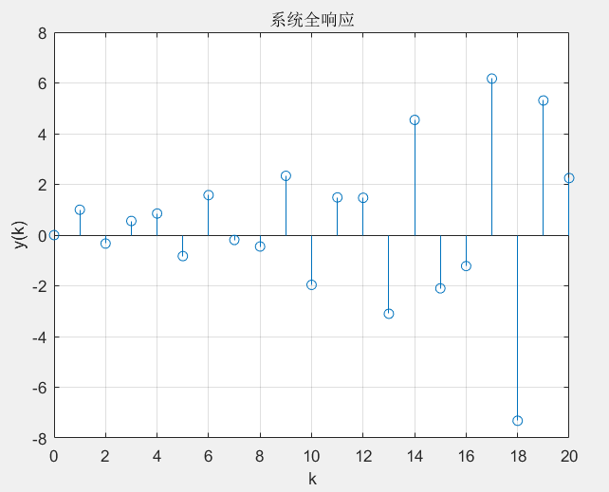

clear all;

close all;

y0=0;

y(1)=1;

y(2)=4/3-5/3\*y(1)-4/3\*y0;

for k=3:20;

y(k)=4/3-5/3\*y(k-1)-4/3\*y(k-2);

end

yy=[y0 y(1:20)];

k=1:21;

stem(k-1,yy);

grid on;

xlabel('k');

ylabel('y(k)');

title('系统全响应');

预习资料：

1.求2个方波的卷积

设从n=0开始

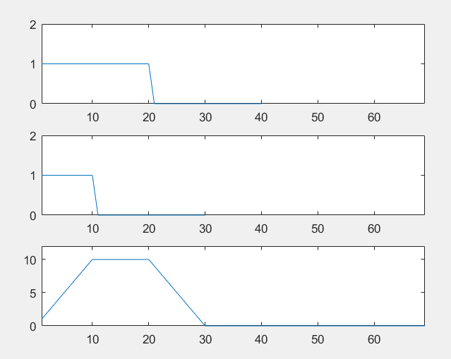clear all;

close all;

y1=[ones(1,20),zeros(1,20)];

y2=[ones(1,10),zeros(1,20)];

y=conv(y1,y2);

n1=1:length(y1);

n2=1:length(y2);

L=length(y);

subplot(3,1,1);plot(n1,y1),axis([1,L,0,2]);

subplot(3,1,2);plot(n2,y2),axis([1,L,0,2]);

n=1:L;

subplot(3,1,3);plot(n,y),axis([1,L,0,12]);

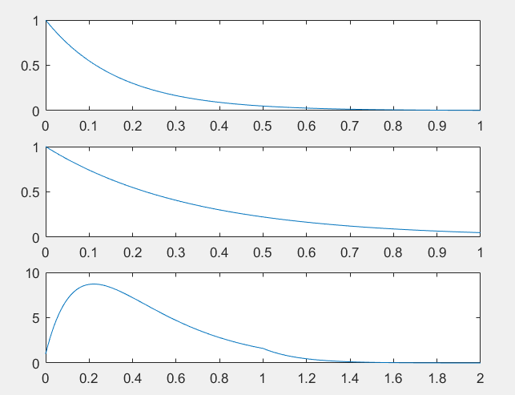clear all;

close all;

%for two exp func juanji

t=0:0.01:1;

y1=exp(-6\*t);

y2=exp(-3\*t);

y=conv(y1,y2);

l1=length(y1);

l2=length(y2);

l=length(y);

subplot(3,1,1);plot(t,y1);

subplot(3,1,2);plot(t,y2);

t1=0:0.01:2;

subplot(3,1,3);plot(t1,y);

《信号与系统》教材

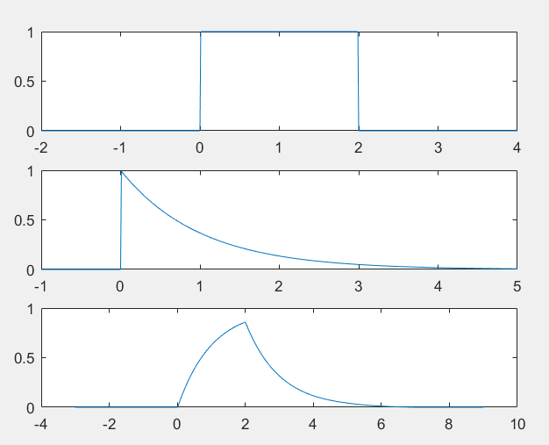P104页

clear all;

close all;

dt=0.01;

t1=-2:dt:4;

x=double(t1>0&t1<2);

t2=-1:dt:5;

h=double(t2>0).\*exp(-t2);

yzs=dt\*conv(x,h);

t3=t1(1)+t2(1)+dt\*[0:length(t1)+length(t2)-2];

subplot(3,1,1);plot(t1,x);

subplot(3,1,2);plot(t2,h);

subplot(3,1,3);plot(t3,yzs);

P110页

卷积和

x1=[1,6,-2];

nx1=0:length(x1)-1; % define time of x1

x2=[2,3]; %dfine x2

nx2=-1:length(x2)-1-1;

nx=(nx1(1)+nx2(1):length(x1)+length(x2)-2+nx1(1)+nx2(1));

x=conv(x1,x2);

x;

subplot(1,3,1);stem(nx1,x1);axis([-1.2,2.5,-3,10]);

subplot(1,3,2);stem(nx2,x2);axis([-2,0.5,-1,5]);

subplot(1,3,3);stem(nx,x);

axis([-2,2.5,-10,16]);

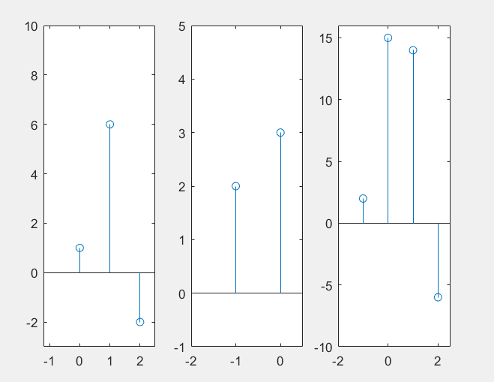

其他：

求2个连续函数的卷积

dt=0.001;

t=-1.1:dt:2.1;

x=double(t>=0); %define stepfun,when t>=0, x=1, else x=0

h=double(rectpuls(t-0.5,1)); %define a rectpule

y=dt\*conv(x,h);

n=length(y);

tt=(0:n-1)\*dt;

tt1=tt-1;

subplot(3,2,1);

plot(t,x);

grid on;

title('x(t)');axis([-1,2,-0.2,1.2]);

subplot(3,2,2),plot(t,h),grid on;

title('h(t)'),axis([-1,2,-0.2,1.2]);

subplot(3,1,2),plot(tt,y),grid on;axis([-1,8,-0.2,1.2]);

subplot(3,1,3),plot(tt1,y),grid on;axis([-1,8,-0.2,1.2]);

